تمرین هفتم: تحلیل داده‌ی DASS-21 با مفسر کد
نگار دهقان‌زاده، دانشجوی روان‌شناسی، دانشگاه آزاد اسلامی
تاریخ اجرا: ۲۱ آبان ۱۴۰۵ (۱۲ نوامبر ۲۰۲۶)
۱. ابزار و روش
مدل زبانی: Claude با قابلیت اجرای کد پایتون (مفسر کد). داده در یک گفت‌وگو ساخته شد و تحلیل در گفت‌وگوی جداگانه انجام شد تا مدل محل خطاهای عمدی را از قبل نداند. نتایج مدل با محاسبه‌ی دستی در اکسل و یک محاسبه‌ی مستقل دوباره بررسی شد.
کلید نمره‌گذاری: افسردگی گویه‌های ۳، ۵، ۱۰، ۱۳، ۱۶، ۱۷، ۲۱؛ اضطراب ۲، ۴، ۷، ۹، ۱۵، ۱۹، ۲۰؛ استرس ۱، ۶، ۸، ۱۱، ۱۲، ۱۴، ۱۸. هر گویه ۰ تا ۳ و نمره‌ی هر زیرمقیاس = جمع گویه‌ها × ۲ (دامنه ۰ تا ۴۲).
۲. ساخت داده
فایل اکسل با ۱۵۰ شرکت‌کننده‌ی شبیه‌سازی‌شده ساخته شد: ستون‌های ID، جنسیت (۷۸ زن، ۷۲ مرد)، سن (۱۸ تا ۴۵)، گروه (۶۴ دانشجو، ۸۶ شاغل) و Q1 تا Q21. به‌عمد ۵ داده‌ی گمشده با کد ۹۹ و ۳ مقدار خارج از بازه در داده گذاشته شد. داده‌ی قبل و بعد از پاک‌سازی در فایل اکسل پیوست آمده و ۸ خانه‌ی معیوب رنگی شده‌اند.
۳. پاک‌سازی: آیا مدل همه را پیدا کرد؟
ID | ستون | مقدار | نوع | پیدا شد
P024 | Q2 | 99 | گمشده | ✔
P089 | Q3 | 99 | گمشده | ✔
P016 | Q4 | 99 | گمشده | ✔
P038 | Q14 | 99 | گمشده | ✔
P133 | Q20 | 99 | گمشده | ✔
P107 | Q4 | 7 | خارج از بازه | ✔
P140 | Q18 | 4 | خارج از بازه | ✔
P011 | Q19 | 5 | خارج از بازه | ✔
نتیجه: مدل هر ۸ مورد را درست پیدا کرد، هیچ مورد اضافه‌ای گزارش نکرد و همه را به خانه‌ی خالی (گمشده) تبدیل کرد.
۴. نمره‌گذاری و سطح شدت
برش‌هایی که مدل به کار برد، برش‌های استاندارد لویبوند و لویبوند (۱۹۹۵) پس از ضرب در ۲ است:
سطح | افسردگی | اضطراب | استرس
بهنجار | ۰–۹ | ۰–۷ | ۰–۱۴
خفیف | ۱۰–۱۳ | ۸–۹ | ۱۵–۱۸
متوسط | ۱۴–۲۰ | ۱۰–۱۴ | ۱۹–۲۵
شدید | ۲۱–۲۷ | ۱۵–۱۹ | ۲۶–۳۳
بسیار شدید | ۲۸+ | ۲۰+ | ۳۴+
مقایسه با کتاب: صورت تمرین گفته بود برش‌ها از بخش ۱-۱۲ کتاب برداشته شود، اما در نسخه‌ی کتابی که در اختیار داشتم جدول برش DASS-21 وجود ندارد؛ مثال کتاب پرسش‌نامه‌ی PSS-10 است و بخش ۱۲-۱ به آمار توصیفی در R می‌پردازد. بنابراین برش‌های مدل با منبع اصلی (لویبوند) سنجیده شد و درست بود.
سطح | افسردگی | اضطراب | استرس
بهنجار | ۴۴ | ۳۶ | ۷۵
خفیف | ۲۱ | ۹ | ۱۹
متوسط | ۴۹ | ۳۱ | ۲۵
شدید | ۲۶ | ۲۷ | ۲۵
بسیار شدید | ۱۰ | ۴۷ | ۶
جمع | ۱۵۰ | ۱۵۰ | ۱۵۰
جدول ۲. تعداد افراد در هر سطح شدت (خروجی مدل؛ با محاسبه‌ی مستقل عیناً تکرار شد)
۵. آمار توصیفی و پایایی
زیرمقیاس | N | میانگین | انحراف معیار | کجی | کشیدگی
افسردگی | ۱۵۰ | ۱۴٫۵۹ | ۸٫۷۴ | ۰٫۲۳ | ۰٫۴۰-
اضطراب | ۱۵۰ | ۱۵٫۱۱ | ۹٫۷۵ | ۰٫۴۱ | ۰٫۴۷-
استرس | ۱۵۰ | ۱۶٫۵۶ | ۹٫۱۵ | ۰٫۴۲ | ۰٫۴۸-
جدول ۳. آمار توصیفی زیرمقیاس‌ها
زیرمقیاس | N استفاده‌شده | آلفای کرونباخ | فاصله‌ی اطمینان ۹۵٪
افسردگی | ۱۴۹ | ۰٫۸۶۱ | ۰٫۸۲۴ تا ۰٫۸۹۲
اضطراب | ۱۴۵ | ۰٫۸۹۷ | ۰٫۸۶۹ تا ۰٫۹۲۱
استرس | ۱۴۸ | ۰٫۸۵۵ | ۰٫۸۱۷ تا ۰٫۸۸۸
جدول ۴. آلفای کرونباخ با فاصله‌ی اطمینان ۹۵٪ (روش Feldt، فقط پاسخ‌های کامل)
هر سه زیرمقیاس پایایی خوبی دارند. در نمودار جعبه‌ای، میانه‌ی دانشجویان در هر سه زیرمقیاس بالاتر از شاغلان است (افسردگی ۱۸ در برابر ۱۴، اضطراب ۱۶ در برابر ۱۴، استرس ۱۸ در برابر ۱۴) و داده‌ی پرتی دیده نشد. این مقایسه فقط توصیفی است و آزمون معناداری انجام نشده.
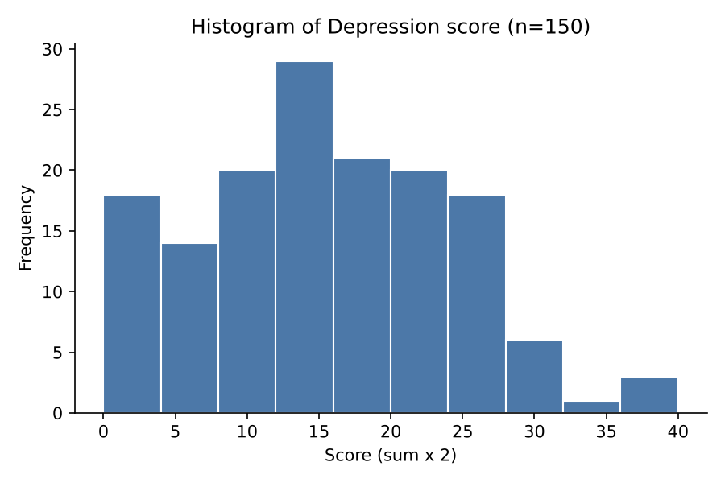
نمودار ۱. بافت‌نگار نمره‌ی افسردگی
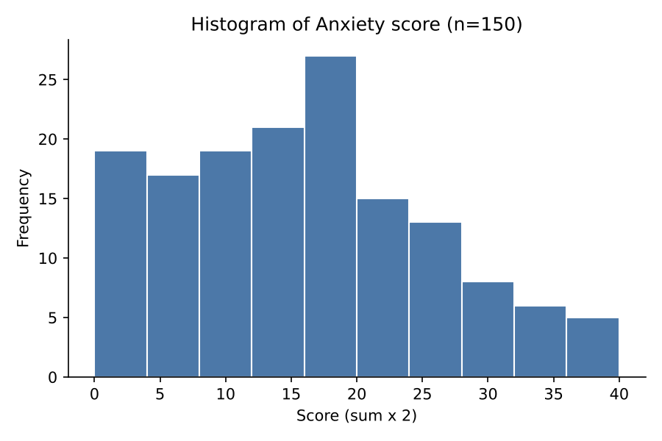
نمودار ۲. بافت‌نگار نمره‌ی اضطراب
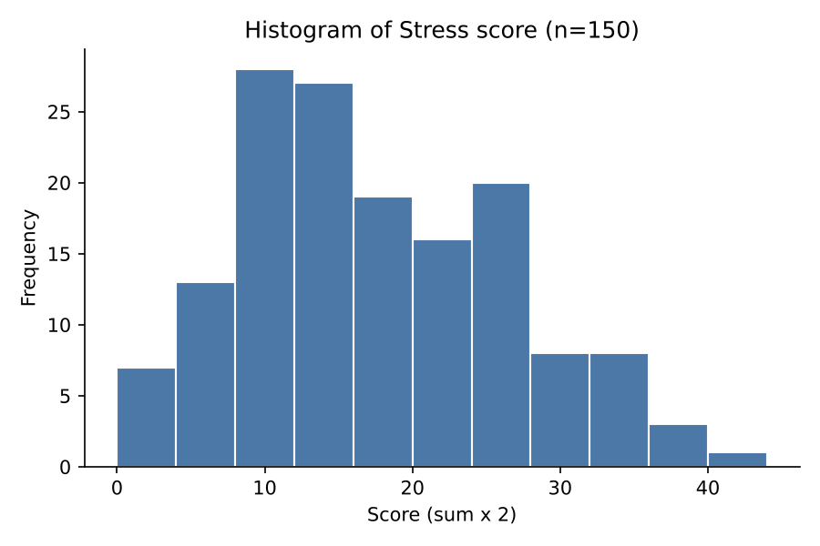
نمودار ۳. بافت‌نگار نمره‌ی استرس
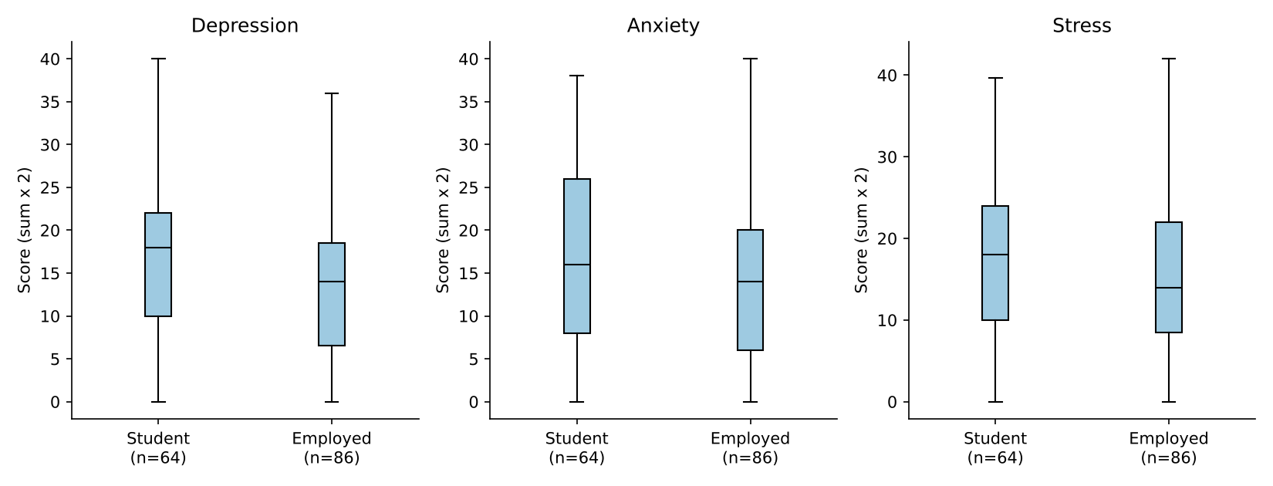
نمودار ۴. نمودار جعبه‌ای مقایسه‌ی دانشجو و شاغل
۶. راستی‌آزمایی
نمره‌ی ۵ شرکت‌کننده با تابع SUM در اکسل به‌صورت دستی حساب شد:
ID | افسردگی دستی / مدل | اضطراب دستی / مدل | استرس دستی / مدل | نتیجه
P001 | ۲۶ / ۲۶ | ۲۶ / ۲۶ | ۸ / ۸ | یکسان
P002 | ۶ / ۶ | ۲ / ۲ | ۲ / ۲ | یکسان
P003 | ۲۰ / ۲۰ | ۱۸ / ۱۸ | ۱۸ / ۱۸ | یکسان
P004 | ۱۶ / ۱۶ | ۶ / ۶ | ۱۶ / ۱۶ | یکسان
P024 | ۶ / ۶ | ۲۶ / ۳۰٫۳۳ | ۸ / ۸ | تفاوت در اضطراب
P024 به‌عمد انتخاب شد چون گویه‌ی Q2 او گمشده است. SUM در اکسل خانه‌ی خالی را نادیده می‌گیرد و جمع ۶ گویه را می‌دهد (۲۶)، اما مدل میانگین ۶ گویه‌ی باقی‌مانده را در ۷ ضرب کرده است (۳۰٫۳۳). پس تفاوت از روش برخورد با داده‌ی گمشده است، نه خطای محاسبه.
آلفای کرونباخ و فاصله‌ی اطمینان هر سه زیرمقیاس با یک محاسبه‌ی مستقل دوباره حساب شد و تا سه رقم اعشار با خروجی مدل یکسان بود. برای SPSS، چون هنوز آموزش SPSS در کلاس شروع نشده بود، خروجی پایایی زیرمقیاس افسردگی با کمک هوش مصنوعی و با همان فرمول‌های SPSS حساب شد (جدول‌های ۶ و ۷). این جدول‌ها اسکرین‌شات SPSS نیستند؛ سینتکس آماده‌ی اجرا در SPSS پایین آمده تا پس از آموزش، خروجی واقعی با آن مقایسه شود.
Cronbach's Alpha | Alpha Based on Standardized Items | N of Items | Valid N
.861 | .862 | 7 | 149
جدول ۶. Reliability Statistics زیرمقیاس افسردگی (محاسبه با کمک هوش مصنوعی، نه اسکرین‌شات SPSS)
Item | Scale Mean if Item Deleted | Scale Variance if Item Deleted | Corrected Item-Total Correlation | Cronbach's Alpha if Item Deleted
Q3 | 6.21 | 14.16 | .683 | .833
Q5 | 6.32 | 14.94 | .559 | .851
Q10 | 6.28 | 14.63 | .624 | .842
Q13 | 6.09 | 14.33 | .608 | .844
Q16 | 6.08 | 14.05 | .609 | .845
Q17 | 6.41 | 14.80 | .630 | .841
Q21 | 6.30 | 14.16 | .698 | .831
جدول ۷. Item-Total Statistics زیرمقیاس افسردگی (نمره‌ی خام گویه‌ها، بدون ضرب در ۲)
تفسیر: آلفای ۰٫۸۶۱ خوب است؛ همه‌ی همبستگی‌های گویه-کل بالای ۰٫۳۰ است و حذف هیچ گویه‌ای آلفا را از ۰٫۸۶۱ بالاتر نمی‌برد، پس همه‌ی گویه‌ها حفظ می‌شوند.
سینتکس SPSS برای اجرای همین تحلیل:
RELIABILITY
/VARIABLES=Q3 Q5 Q10 Q13 Q16 Q17 Q21
/SCALE('Depression') ALL
/MODEL=ALPHA
/STATISTICS=DESCRIPTIVE SCALE CORR
/SUMMARY=TOTAL.

۷. جدول مقایسه
موضوع | خروجی مدل | بررسی دستی یا منبع | داوری
پیدا کردن خطاها | ۸ از ۸ | ۸ خطای عمدی | درست
نمره‌ی زیرمقیاس‌ها | جمع × ۲ | اکسل، ۴ نفر کامل | درست
برش‌های شدت | لویبوند ۱۹۹۵ | در کتاب نیست | درست طبق منبع اصلی
گویه‌ی گمشده | میانگین فرد | کتاب: نمره داده نشود | فرض اعلام‌نشده
N توصیفی و آلفا | ۱۵۰ و ۱۴۵ تا ۱۴۹ | — | ناهمخوان
آلفا و فاصله‌ی اطمینان | ۰٫۸۵۵ تا ۰٫۸۹۷ | محاسبه‌ی مستقل | درست
آلفای افسردگی به سبک SPSS | ۰٫۸۶۱ | فرمول SPSS (کمک هوش مصنوعی) | یکسان
بدون پاک‌سازی | میانگین اضطراب ۱۹٫۱۵ | ۱۵٫۱۱ پس از پاک‌سازی | توضیح درست
۸. مدل کجا خطا کرد یا فرض گذاشت؟
محاسبات مدل خطای عددی نداشت: هر ۸ داده‌ی معیوب را پیدا کرد، نمره‌ها و سطح‌ها، آمار توصیفی، آلفا و فاصله‌ی اطمینان همه با بررسی مستقل یکسان بود. مشکل در تصمیم‌هایی بود که مدل بی‌آنکه بپرسد گرفت. اول، برای ۸ نفری که یک گویه‌ی گمشده داشتند، نمره را با میانگین همان فرد پر کرد؛ کتاب درسی پیش‌فرض را این می‌داند که وقتی همه‌ی گویه‌ها پاسخ داده نشده نمره ساخته نشود و جایگزینی با میانگین فرد را فقط در صورتی می‌پذیرد که از قبل تعیین و گزارش شود. اگر قاعده‌ی کتاب اجرا می‌شد، تعداد نمره‌های معتبر ۱۴۹، ۱۴۵ و ۱۴۸ بود و این ۸ نفر در یک زیرمقیاس اصلاً نمره و سطح نمی‌گرفتند. دوم، آمار توصیفی را با ۱۵۰ نفر (نمره‌ی پرشده) و آلفا را فقط با پاسخ‌های کامل حساب کرد، که دو قاعده‌ی متفاوت در یک گزارش است. سوم، برش‌های شدت را از دانسته‌های خودش آورد؛ این برش‌ها درست بودند ولی منبعشان را خودش انتخاب کرد. همچنین داده‌ای که همین نوع مدل ساخت واقع‌گرایانه نیست: ۴۷ نفر از ۱۵۰ (۳۱٪) در سطح «اضطراب بسیار شدید» قرار گرفتند. درس این تمرین این است که خروجی مفسر کد معمولاً از نظر حساب درست است، اما فرض‌های پنهانش را باید خودمان پیدا کنیم، از مدل بخواهیم صریحاً اعلام کند و با کتاب یا دستورالعمل مقیاس مقایسه کنیم.
پیوست: کد کامل پایتون با توضیح خط‌به‌خط
این کد کامل و قابل اجراست. فایل داده (DASS21_raw.xlsx) باید کنار فایل کد باشد. کد دوباره اجرا شد و همه‌ی اعداد گزارش (۸ خانه‌ی معیوب، سطح‌ها، میانگین‌ها، آلفاها و نمودارها) عیناً تکرار شد.
بخش 1
import numpy as np
import pandas as pd
from scipy import stats
import matplotlib
matplotlib.use("Agg")
import matplotlib.pyplot as plt
• import numpy as np: کتابخانه‌ی محاسبات عددی؛ np.nan یعنی «خانه‌ی گمشده».
• import pandas as pd: کتابخانه‌ی کار با جدول داده و فایل اکسل.
• from scipy import stats: برای توزیع F در فاصله‌ی اطمینان آلفا.
• matplotlib.use("Agg"): نمودارها بدون پنجره ساخته و مستقیم در فایل ذخیره شوند.
• import matplotlib.pyplot as plt: کتابخانه‌ی رسم نمودار.

بخش 2
INPUT = "DASS21_raw.xlsx"
OUTPUT = "DASS21_cleaned.xlsx"
• INPUT: نام فایل داده‌ی خام که خوانده می‌شود.
• OUTPUT: نام فایلی که داده‌ی پاک‌شده و نمره‌ها در آن ذخیره می‌شود.

بخش 3
Q = [f"Q{i}" for i in range(1, 22)]
SUBSCALES = {
"Depression": [3, 5, 10, 13, 16, 17, 21],
"Anxiety": [2, 4, 7, 9, 15, 19, 20],
"Stress": [1, 6, 8, 11, 12, 14, 18],
}
CUTS = {"Depression": [9, 13, 20, 27],
"Anxiety": [7, 9, 14, 19],
"Stress": [14, 18, 25, 33]}
LABELS = ["Normal", "Mild", "Moderate", "Severe", "Extremely severe"]
• Q: فهرست نام ستون‌های Q1 تا Q21.
• SUBSCALES: شماره‌ی گویه‌های هر زیرمقیاس (کلید نمره‌گذاری).
• CUTS: مرز بالای هر سطح شدت (برش‌های لویبوند پس از ضرب در ۲).
• LABELS: نام پنج سطح شدت.

بخش 4
df = pd.read_excel(INPUT)
invalid = []
for r in range(len(df)):
for c in Q:
v = df.loc[r, c]
if v not in (0, 1, 2, 3):
invalid.append((df.loc[r, "ID"], c, int(v)))
print("Invalid cells:", len(invalid))
for row in invalid:
print(row)
• pd.read_excel(INPUT): فایل اکسل را در جدول df می‌خواند.
• invalid = []: فهرست خالی برای ثبت خانه‌های معیوب.
• دو حلقه‌ی for: تک‌تک ردیف‌ها و ستون‌های Q1 تا Q21 را می‌گردد.
• if v not in (0, 1, 2, 3): اگر مقدار ۰ تا ۳ نباشد (مثل ۹۹ یا ۷)، معیوب است.
• invalid.append: شناسه، ستون و مقدار خانه‌ی معیوب را ثبت می‌کند.
• print: تعداد (۸) و فهرست خانه‌های معیوب را چاپ می‌کند.

بخش 5
clean = df.copy()
for c in Q:
clean.loc[~clean[c].isin([0, 1, 2, 3]), c] = np.nan
• df.copy(): یک نسخه‌ی جدا می‌سازد تا داده‌ی خام دست نخورد.
• ~clean[c].isin([0,1,2,3]): خانه‌هایی که ۰ تا ۳ نیستند (علامت ~ یعنی «نه»).
• = np.nan: آن خانه‌ها را گمشده می‌کند.

بخش 6
scores = clean[["ID", "Gender", "Age", "Group"]].copy()
for name, items in SUBSCALES.items():
cols = [f"Q{i}" for i in items]
raw_score = clean[cols].mean(axis=1) * 7 * 2
scores[name + "_score"] = raw_score.round(2)
scores[name + "_level"] = pd.cut(raw_score.round(),
bins=[-1] + CUTS[name] + [999], labels=LABELS)
print(name, scores[name + "_level"].value_counts().reindex(LABELS).tolist())
• scores: جدول نمره‌ها با ستون‌های شناسه، جنسیت، سن و گروه.
• cols: نام ستون‌های گویه‌های همان زیرمقیاس.
• mean(axis=1) * 7 * 2: میانگین گویه‌های پاسخ‌داده‌شده‌ی هر نفر × ۷ × ۲. اگر گویه‌ای گمشده باشد، میانگین ۶ گویه جای آن را می‌گیرد (همان فرض پنهان مدل که در بخش ۸ گفته شد).
• round(2): نمره با دو رقم اعشار ذخیره می‌شود.
• pd.cut: نمره‌ی گردشده را با برش‌ها در یکی از پنج سطح می‌گذارد.
• print: تعداد افراد هر سطح را چاپ می‌کند (جدول ۲).

بخش 7
for name in SUBSCALES:
x = scores[name + "_score"]
print(name, "N=%d M=%.2f SD=%.2f skew=%.2f kurt=%.2f"
% (x.count(), x.mean(), x.std(ddof=1), x.skew(), x.kurt()))
• برای هر زیرمقیاس تعداد، میانگین، انحراف معیار نمونه‌ای (ddof=1)، کجی و کشیدگی را چاپ می‌کند (جدول ۳).

بخش 8
for name, items in SUBSCALES.items():
d = clean[[f"Q{i}" for i in items]].dropna()
n, k = d.shape
alpha = k / (k - 1) * (1 - d.var(ddof=1).sum() / d.sum(axis=1).var(ddof=1))
df1, df2 = n - 1, (n - 1) * (k - 1)
lo = 1 - (1 - alpha) * stats.f.ppf(0.975, df1, df2)
hi = 1 - (1 - alpha) * stats.f.ppf(0.025, df1, df2)
print(name, "n=%d alpha=%.3f CI=[%.3f, %.3f]" % (n, alpha, lo, hi))
• dropna(): فقط کسانی که به همه‌ی گویه‌ها پاسخ داده‌اند (برای همین n = ۱۴۹، ۱۴۵ و ۱۴۸ است).
• n, k: تعداد افراد و تعداد گویه‌ها.
• alpha: فرمول آلفای کرونباخ = k/(k−1) × (۱ − جمع واریانس گویه‌ها ÷ واریانس نمره‌ی کل).
• df1, df2: درجه‌های آزادی برای روش Feldt.
• lo و hi: حد پایین و بالای فاصله‌ی اطمینان ۹۵٪.
• print: نتیجه‌ی جدول ۴ را چاپ می‌کند.

بخش 9
for name in SUBSCALES:
plt.figure(figsize=(6, 4))
plt.hist(scores[name + "_score"], bins=range(0, 46, 4), edgecolor="black")
plt.title(name + " score")
plt.xlabel("Score (0-42)")
plt.ylabel("Count")
plt.savefig(name + "_hist.png", dpi=150, bbox_inches="tight")
plt.close()
• plt.figure: صفحه‌ی نمودار تازه با اندازه‌ی ۶ در ۴.
• plt.hist: بافت‌نگار نمره‌ها با بازه‌های ۴ نمره‌ای از ۰ تا ۴۴.
• title، xlabel، ylabel: عنوان و برچسب محورها.
• savefig: نمودار را در فایل PNG ذخیره می‌کند (نمودارهای ۱ تا ۳).
• plt.close(): صفحه را می‌بندد تا نمودار بعدی روی آن نیفتد.

بخش 10
fig, axes = plt.subplots(1, 3, figsize=(12, 4))
for ax, name in zip(axes, SUBSCALES):
groups = [scores.loc[scores["Group"] == g, name + "_score"]
for g in sorted(scores["Group"].unique())]
ax.boxplot(groups)
ax.set_xticklabels(sorted(scores["Group"].unique()))
ax.set_title(name)
plt.savefig("boxplot_groups.png", dpi=150, bbox_inches="tight")
plt.close()
• plt.subplots(1, 3): سه نمودار کنار هم، یکی برای هر زیرمقیاس.
• groups: نمره‌های هر گروه (دانشجو و شاغل) جدا می‌شود.
• ax.boxplot: نمودار جعبه‌ای دو گروه را می‌کشد.
• set_xticklabels و set_title: نام گروه‌ها و عنوان هر نمودار.
• savefig: نمودار ۴ را ذخیره می‌کند.

بخش 11
with pd.ExcelWriter(OUTPUT) as w:
clean.to_excel(w, sheet_name="cleaned", index=False)
scores.to_excel(w, sheet_name="scores", index=False)
print("Saved", OUTPUT)
• pd.ExcelWriter: فایل اکسل خروجی را باز می‌کند.
• to_excel: داده‌ی پاک‌شده و جدول نمره‌ها را در دو برگه ذخیره می‌کند.
• print: پایان کار را اعلام می‌کند.

یادداشت اخلاقی
داده‌ها کاملاً شبیه‌سازی‌شده‌اند و به هیچ فرد واقعی تعلق ندارند. سطح‌های شدت در اینجا فقط توصیف آماری‌اند و تشخیص بالینی نیستند. از Claude برای ساخت داده و اجرای کد، و از دستیار هوش مصنوعی Hark برای راهنمایی گام‌به‌گام و بررسی مستقل نتایج استفاده شد؛ مسئولیت درستی گزارش با خودم است.

